AS14.02.Asignando vendedores a localidades
AD-TF
Histórico de Revisiones
Esta sección contiene la información de los cambios que se realizaron en este documento.
Versión | Fecha | Autor | Descripción
1.0 | 15/11/2011 | DV | Creación del documento
1.1 | 13/11/2011 | NK | Actualización general del documento
1.2 | 20/11/2011 | PL | Actualización diagrama de secuencia
1.3 | 27/11/2011 | NK | Incorporación de Diagrama CU
Indice
1. Objetivo 4
2. Actores 4
3. Precondiciones y Pos-condiciones 4
4. Flujo de Eventos 5
5. Requisitos Especiales y/o No Funcionales 7
6. Reglas de Negocio 7
7. Diagrama de Secuencia 7
8. Pantalla 8
9. Aceptación 9

Objetivo
Describir el proceso de asignación de vendedores por localidad

Actores
Actor Principal
Líder de venta por localidad
Actores intervinientes
Actor | Relación con el CU
Líder de Venta por Localidad. | Está interesado en dejar registrado sobre que localidad estará trabajando cada vendedor según resultados de análisis en conjunto con el departamento estratégico.

Precondiciones y Pos-condiciones
Precondiciones
El actor debe haberse identificado satisfactoriamente en el sistema y poseer permisos para acceder a ésta funcionalidad.
Pos-condiciones
El sistema debe confeccionar y mostrar el mapa con la cantidad de clientes por localidades.

Flujo de Eventos

Diagrama de Caso de Uso
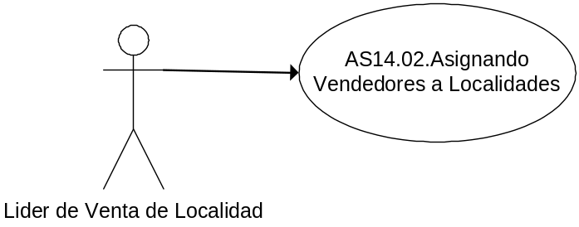

Curso de acción Normal
Actor | Sistema
- Selecciona del menu la opción “Asignando vendedores por localidades”
 | 2- Genera catalogo de localidades activas en el sistema de gestión
- Selecciona una localidad
 | - Valida que la localidad tenga asociado ventas
 | - Genera catalogo de vendedores
- Selecciona el o los vendedores a asignar y el boton Asignar
 | - Registra los vendedores asignados a la localidad seleccionada
 | - Notifica via mail a cada vendedor la nueva zona que le fue reasignada

Curso de acción Alternativo
Paso-Nro | Descripción de alternativa
3.1 | Localidad sin ventas asociadas  3.1.1 El sistema emite mensaje de error “La localidad no posee asociadas ventas...”  3.1.2 Retorna al punto 3

Requisitos Especiales y/o No Funcionales

De Operación
La generación del informe, no debe demorar más de 30’’.
De Tecnología
N/A
Frecuencia
Cada 15 días

Reglas de Negocio
N/A

Diagrama de Secuencia
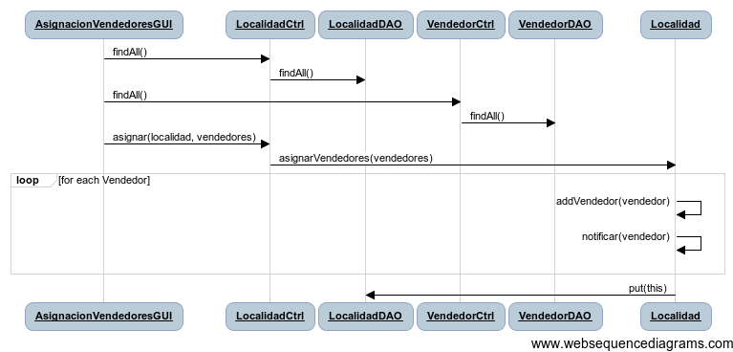

Pantalla

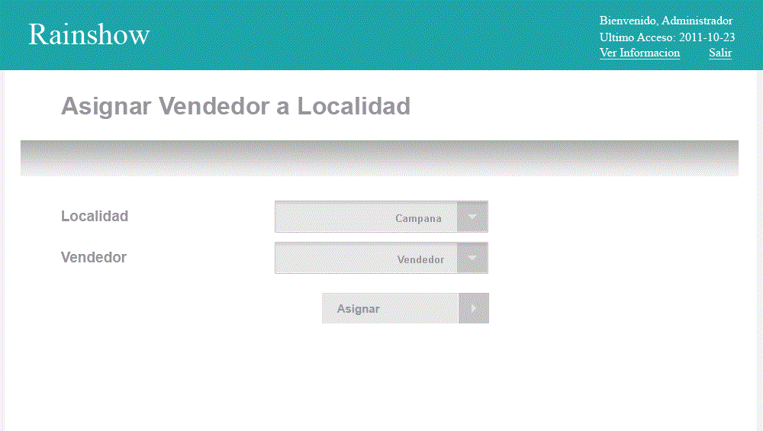

Aceptación

Aprobador por | Fecha

Revisado por | Fecha
Pablo Liascovich | 20/11/2011

